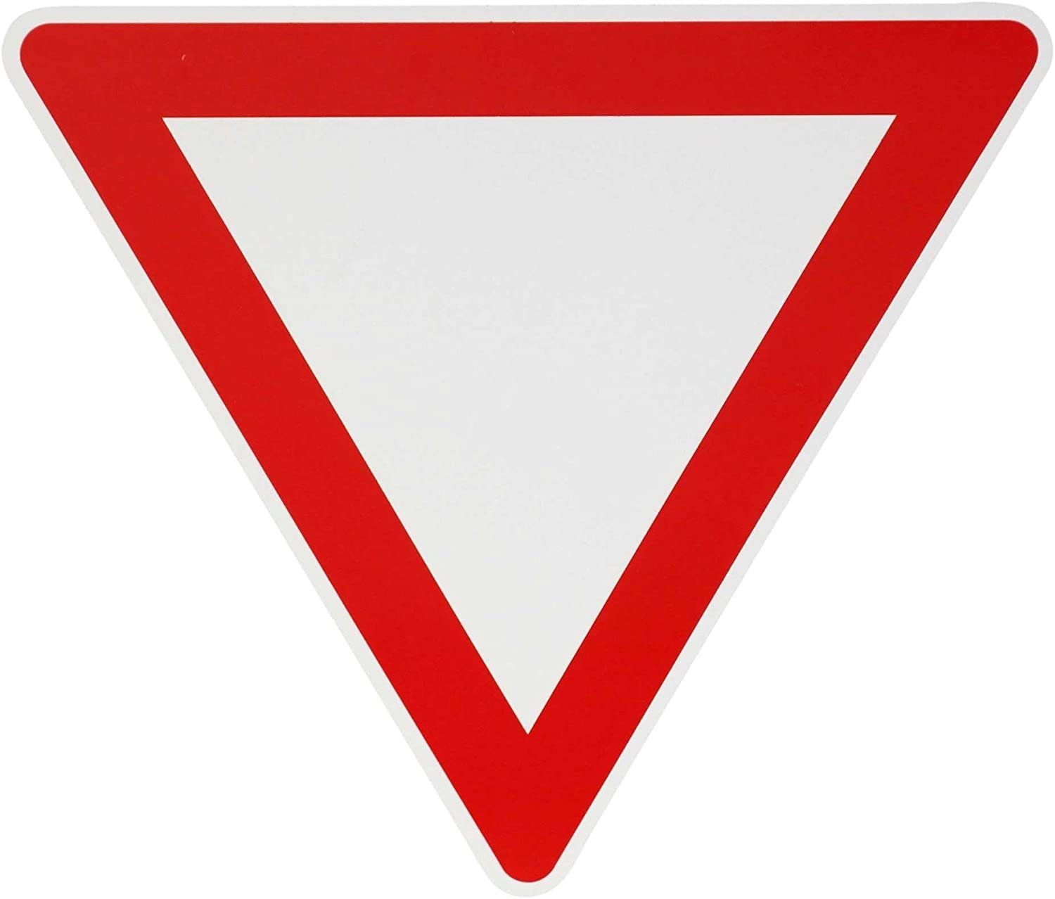

Achtung: Der folgende Raum
Ist nur durch Schwarzlicht
Beleuchtet. Bitte
schaut gut, wo ihr
Lauft! Viel
Spaß!

